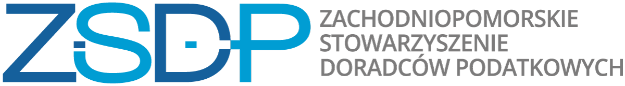

KARTA ZGŁOSZENIA
na szkolenie:
"Fundacje rodzinne i inne modele sukcesji międzypokoleniowej

Nowe możliwości podatkowe”

które odbędzie się dnia

4 września 2023 roku w Szczecinie
w godzinach 10:00 – 16:00
Hotelu SILVER HOTEL & GOKART CENTER
ul. Rondo Hermana Hakena 1, 70-001 Szczecin

PROSZĘ WYPEŁNIĆ I WYSŁAĆ POCZTĄ ELEKTRONICZNĄ na adres mailowy skarbnik@doradcy-zsdp.pl

DO DNIA 1 WRZEŚNIA 2023 ROKU
Imię i nazwisko | Dane do wystawienia rachunku | Nr tel., nr fax, e-mail

Prosimy uprzejmie osoby zainteresowane szkoleniem o wypełnienie załączonej karty zgłoszeniowej i odesłanie wraz z dowodem wpłaty na adres Stowarzyszenia skarbnik@doradcy-zsdp.pl lub faksem 94 3464333 do dnia 1 września 2023 r.
Dokonanie wpłaty na konto Zachodniopomorskiego Stowarzyszenia Doradców Podatkowych
nr 75 1020 2791 0000 7102 0164 8682

….................................................
data i podpis

